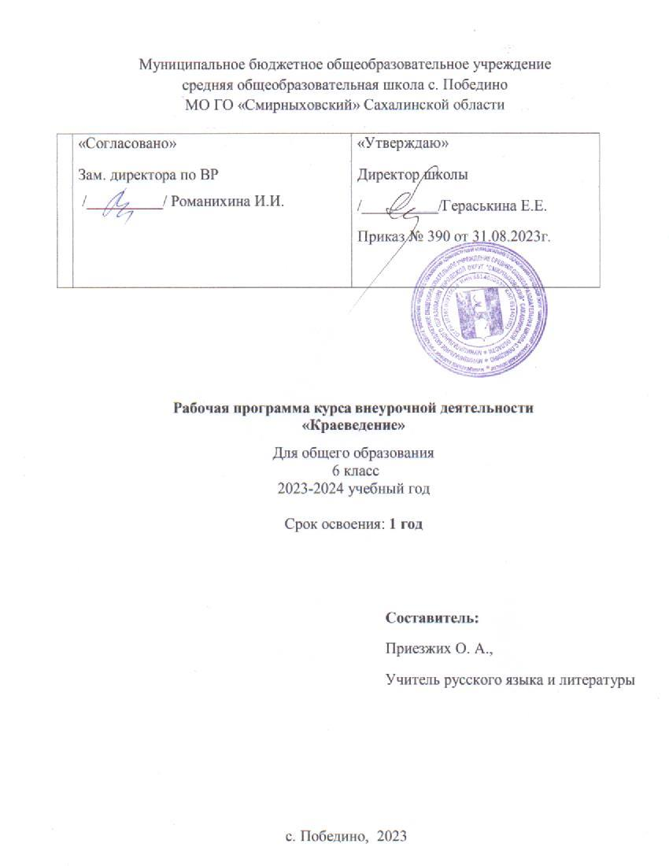

1.Планируемые результаты освоения учебного предмета «Краеведение»
Учебные умения, навыки, способы деятельности. Рабочая программа предусматривает развитие у учащихся общеучебных умений и навыков, универсальных способов деятельности и]_{о}ключевых компетенций, предусмотренных федеральным компонентом государственного стандарта общего образования. Принципиальное значение приобретают виды деятельности, развивающие исследовательские навыки, творческие и информационно - коммуникативные способности. Содержание уроков включает не только теоретический материал, но практические работы с контурными картами, творческие работы, работа с топонимическими словарями, экскурсии. Методы обучения: словесные (рассказ, беседа, объяснение, работа с литературой), наглядные (синхронистические таблицы, схемы, графики, презентации), практические, творческая, самостоятельная работа (метод проектов).
Формы контроля : для проверки знаний, умений и навыков могут быть использованы следующие формы проверки знаний( в процессе индивидуальной или групповой. Устной или письменной работы):
-устная или письменная работа на определение типичности или своеобразия процессов, явлений, событий и т.д.
-тестовые задания самого широкого спектра выявления знаний, умений соотносить явления и факты
- письменные или устные работы описательного характера, позволяющие понять адекватность восприятия и умение использования вербальных форм осмысления изученного материала
- ролевые игры - погружения
- практические работы по заполнению контурных карт
- проверка собственной письменной работы или работы одноклассника с использованием различных информационных источников
Место учебного компонента в Региональном базисном плане.
Образовательный компонент «Краеведение» входит в образовательную область «Обществознание» вариативной (региональной) части Регионального базисного плана и обязателен для изучения на территории Сахалинской области.
Программа разработана для 5-9 классов основной школы. Общий объем времени из расчета 34 часов в год (1 час в неделю) - 175 часов. С учетом психолого - возрастных особенностей учащихся и требований межпредметной интеграции данная программа устанавливает примерное распределение учебного времени между разделами курса. Предполагается выделение не менее 7 часов в год на каждые 5 разделов программы. Рекомендуется оптимально распределить время между теоретической и практической частью содержания в пользу практико - ориентированных форм занятий, создающих условия для овладения учащимися не только нормативными знаниями, но и фундаментальными умениями, опытом самостоятельного исследования и творческой деятельности. Дополнительное учебное время на изучение курса в целом или его отдельных разделов образовательное учреждение может выделить из часов школьного компонента.
Учебные умения, навыки, способы деятельности. Рабочая программа предусматривает развитие у учащихся общеучебных умений и навыков, универсальных способов деятельности и]_{о}ключевых компетенций, предусмотренных федеральным компонентом государственного стандарта общего образования. Принципиальное значение приобретают виды деятельности, развивающие исследовательские навыки, творческие и информационно - коммуникативные способности. Содержание уроков включает не только теоретический материал, но практические работы с контурными картами, творческие работы, работа с топонимическими словарями, экскурсии. Методы обучения: словесные (рассказ, беседа, объяснение, работа с литературой), наглядные (синхронистические таблицы, схемы, графики, презентации), практические, творческая, самостоятельная работа (метод проектов).
Формы контроля : для проверки знаний, умений и навыков могут быть использованы следующие формы проверки знаний ( в процессе индивидуальной или групповой. Устной или письменной работы) :
-устная или письменная работа на определение типичности или своеобразия процессов, явлений, событий и т.д.
- тестовые задания самого широкого спектра выявления знаний, умений соотносить явления и факты
- письменные или устные работы описательного характера, позволяющие понять адекватность восприятия и умение использования вербальных форм осмысления изученного материала
- ролевые игры - погружения
- практические работы по заполнению контурных карт
-проверка собственной письменной работы или работы одноклассника с использованием различных информационных источников
Тематический план
5 класс
№ | Наименование раздела | Количество часов | В т.ч. на самостоятельные и контрольные работы
1 | Историческое краеведение | 7
2 | Географическое краеведение | 7
3 | Биологическое краеведение | 7
4 | Литературное краеведение | 7
5 | Художественное краеведение | 6
 | Итого | 34

6 класс
№ | Наименование раздела | Количество часов | В т.ч. на самостоятельные и контрольные работы
1 | Историческое краеведение | 7
2 | Географическое краеведение | 7
3 | Биологическое краеведение | 7
4 | Литературное краеведение | 7
5 | Художественное краеведение | 6
 | Итого | 34

7 класс
№ | Наименование раздела | Количество часов | В т.ч. на самостоятельные и контрольные работы
1 | Историческое краеведение | 7
2 | Г еографическое краеведение | 7
3 | Биологическое краеведение | 7
4 | Литературное краеведение | 7
5 | Художественное краеведение | 6
 | Итого | 34

8 класс
№ | Наименование разделов | Количество часов | В т.ч. на самостоятельные и контрольные работы
1 | Историческое краеведение | 7
2 | Г еографическое краеведение | 7
3 | Биологическое краеведение | 7
4 | Литературное краеведение | 7
5 | Художественное краеведение | 6

 | Итого | 34
9 класс

№ | Наименование разделов | Количество часов | В т.ч. на самостоятельные и контрольные работы
1 | Историческое краеведение | 7
2 | Г еографическое краеведение | 7
3 | Биологическое краеведение | 7
4 | Литературное краеведение | 7
5 | Художественное краеведение | 6
 | Итого | 34

2.Содержание курса
Раздел 1. Историческое краеведение Введение. Место раздела «Историческое краеведение» в интегрированной программе.
Данный раздел входит составной частью в интегративный учебный курс «Краеведение». Примерный объем учебного времени, выделяемый на данный раздел в рамках основного (общего) образования 35 часов (по 7 часов на каждый учебный год). НРК содержания образовательной области «обществознание» (история, обществознание) закладывает основу гуманитарных знаний о своеобразии исторического пути родного края, в этой связи целесообразно начинать изучение курса именно с этого раздела Первые уроки в сентябре будут формировать особую мотивацию в связи с памятной датой освобождения Сахалина и Курил от японских милитаристов в годы Великой Отечественной войны.
Цель освоение регионального компонента исторического образования -
воспитание патриотизма, сохранение преемственность исторического опыта поколений, обеспечение успешной социализации и интеграции личности в социокультурную среду региона
Задачи раздела:
- организовать процесс образования и воспитания, отвечающий потребностям личности, территориального сообщества и государства в целом;
- обеспечить усвоение учащимися базовых знаний об историческом пути народов Сахалина, Курильских островов и их взаимодействии с народами сопредельных территорий с древнейших времен до наших дней;
- сформировать уважительное отношение к истории Сахалина и Курил;
- способствовать воспитанию гражданственности, российской идентичности, толерантности.
- Выбор содержания должен соответствовать возрасту учащихся, соотноситься с содержанием
федерального компонента и интересами локальной территории (город, поселок), быть обеспечено доступными наглядными средствами.
Исходя из общей цели и структуры курса, учителю предстоит определять стратегию урока, выбирать методы и приемы учебной деятельности.
Раздел 2. География и экономика Сахалина и Курил.
Введение. Место раздела «География и экономика» в интегрированной программе. Предлагаемый вариант раздела программы интегрированного курса «Краеведение» (география и экономика) разработан в соответствии с концепцией модернизации образования до 2010 года и составлен с учетом обновления содержания географического образования. Данный раздел рассчитан на непрерывное образование с 5 по 9 класс в объеме 34 часа (по 7 часов на каждый учебный год).
Изучение родного края - одно из ведущих направлений географического образования и экономического воспитания школьников. Основной целью изучения раздела «География и экономика» является формирование у школьников целостного представления о своей малой родины - Сахалинской области и ее месте в Азиатско-Тихоокеанском регионе. Достигается это путем формирования знаний об особенностях природы, хозяйства, населения и истории края; путем воспитания у подрастающего поколения чувства ответственности за состояние окружающей
природной среды и необходимости разумного рационального хозяйствования на ее территории. Поэтому роль краеведения очевидна в становлении будущего гражданина нашей Родины.
Краеведческие знания являются основой учебного предмета - географии своего региона, изучение которого является велением времени. Оно способствует нравственному, духовному развитию, общему и политехническому образованию, расширяет кругозор, развивает познавательные интересы учащихся, приобщает к творческой деятельности, формирует практические и интеллектуальные умения и навыки, формирует целостное представление о природных социально-экологических, медико-географических условиях жизни людей в области; знакомит школьников с профессиями, на которые ожидается наибольший спрос в своем регионе, с местными проблемами, с которыми столкнутся подростки, вступая в самостоятельную жизнь, помогает им в выборе профессии.
Цель раздела: способствовать формированию всесторонней образованной, инициативной личности, готовой к активной деятельности самообразованию и самореализации в быстро меняющемся мире.
Задачи:
- Овладеть системой комплексных краеведческих знаний о своей области.
- Сформировать географическую культуру, географо-экономическое мышление и связанные с ними умения оценивать природные условия и ресурсы с точки зрения жизненных потребностей человек и его хозяйственной деятельности, экологическую ситуацию в своем крае и последствия воздействия хозяйственной деятельности на окружающую среду.
- Сформировать практические умения по охране, восстановлению и улучшению окружающей среды.
- Овладеть нормами и правилами поведения в природе.
Особенность курса заключается в том, что основу его содержания составляет местный материал и формы работы предлагаются разные: творческая деятельность, конференции, диспуты, путешествия, ролевые и деловые игры. Значительную часть информации учащихся могут получить самостоятельно на экскурсиях, практикумах, походах, экспедициях, из период ической печати, Интернет.
Наряду с теоретической частью курса предлагаются творческие, практические работы.
Практикумы могут проводиться на школьных занятиях, на местных промышленных и сельскохозяйственных предприятиях, за городом, на природе.
При оценке знаний, умений и навыков можно использовать как традиционное выставление текущих оценок, так и дифференцированные зачеты.
Знания и практические умения, приобретенные учащимися при изучении данного курса могут быть использованы в сферах их будущей деятельности.
Предлагаемый курс будет способствовать углублению и расширению знаний о своем крае, поможет учащимся выбрать профильный курс, другие учебные учреждения.

Раздел 3. Биологическое краеведение ( 35 часов)
Введение. Место раздела «Биология» в интегрированной программе. Данный раздел входит составной частью в интегративный компонент «Краеведение». Примерный объем учебного времени, выделяемый на данный раздел в рамках основного (общего) образования (У-IX классы)- 35 часов (по 7 часов на каждый учебный год). Изучение материала позволяет решить задачи экологического, эстетического и патриотического и санитарно-гигиенического воспитания. Знакомство с природой Сахалинской области, ее разнообразием и богатством вызывает чувство любви к ней и ответственности за ее сохранность.
Программа предполагает ведение наблюдений и практической работы, углубляет и расширяет знания школьников о флоре и фауне Сахалинской области, раскрывает факторы, влияющие на здоровье человека, выявляет последствия деятельности человека в окружающей среде. Лабораторные и практические работы могут являться фрагментами уроков, отдельные учебные часы на эти виды деятельности выделяются по усмотрению учителя.
Материал программы распределен таким образом, что позволяет учителю, использовать его при изучении школьных разделов биологии основной школы и при этом углублять знания учащихся на краеведческом материале. Видовой состав растений и животных, рекомендованный для изучения, может быть изменен по усмотрению учителя.
Цель обучения: овладение учащихся знаниями о флоре и фауне региона, установление гармоничных отношений с природой, формирование отношения к здоровью как ценности.
Задачи раздела:
- воспитать бережное отношение к природе родного края;
- обеспечить усвоение учащимися знаний о растениях и животных, занесенных в Красную книгу,
- научитъ распознавать ядовитые и съедобные грибы;
- научить распознавать животных, используемых для борьбы с вредителями сельского хозяйства и переносчиков инфекционных заболеваний;
- сформировать умение анализировать результаты собственной деятельности в окружающей среде;
- обеспечить знания о факторах, влияющих на здоровье человека.

Раздел 4. Литературное краеведение (35 ч)
Введение. Место раздела «Литературное краеведение» в интегрированной программе.
Данный раздел входит составной частью в интегративный компонент «Краеведение». Примерный объем учебного времени, выделяемый на данный раздел в рамках основного (общего) образования (У- IX классы)- 3 5 часов (по 7 часов на каждый учебный год).
Цель НРК литературного образования - формирование представления о дальневосточной литературе как о социокультурном феномене, развитие нравственно- ценностностных ориентиров личности школьника, чувства малой родины.
При реализации программы НРК в 5-9 классах решаются следующие задачи:
- Приобщение к чтению и изучению значимых для духовного и нравственного развития и соответствующих возрастной эволюции школьников произведений авторов Дальнего Востока и стран АТР.
- Совершенствование общекультурной, ценностно-мировоззренческой компетентности учащихся; расширение эстетического кругозора учащихся при параллельном изучении родной и иноэтнической литературы.
- Углубление и расширение знаний о литературе и формирование специальных умений, предусмотренных Федеральным образовательным стандартом, и прежде всего, совершенствование умений анализа и интерпретации литературного произведения, формирование умений сравнительно-сопоставительного анализа Определение и использование необходимых источников, включая работу с книгой, поиск информации в библиотеке, в ресурсах Интернета и др.
- Воспитание культуры этноотношений, чувства малой родины, патриотизма
В соответствии с государственными, данная программа предполагает три уровня работы с художественными произведениями: чтение и изучение, чтение и обсуждение, внеклассное чтение. Учителю предоставляется право самостоятельно решать, какие из произведений , включенных в программу, использовать для текстуального изучения, какие - для ознакомления. По содержанию программа включает в себя народные и литературные сказки, произведения современных дальневосточных поэтов и прозаиков; в программе представлены вершинные произведения классической и современной японской и корейской литературы. Содержание обусловлено уникальной этнокультурной и кросскультурной ситуацией, сложившейся в регионе: здесь соседствуют народы, прежде разделенные пространством и так называемой « культурной дистанцией»: русские, коренные малочисленные народы Дальнего Востока, корейцы, японцы.
Включенные в программу произведения представляются значимыми для духовного и нравственного развития школьников, воспитания толерантного сознания, патриотически направленной личности гражданина
Раздел 5. Художественная культура
Введение. Место раздела «Художественная культура» в интегрированной программе. Данный раздел входит составной частью в интегративный образовательный компонент «Краеведение». Примерный объем учебного времени, выделяемый на данный раздел в рамках основного (общего) образования (У-IX классы)- 30 часов (по 6 часов на каждый учебный год).
Раздел программы по художественной культуре составлен на основе федерального компонента государственного стандарта основного общего образования и является интегральным по своему содержанию, т.к. представлен предметами художественно -эстетического направления: изобразительное искусство, музыка, мировая художественная культура
Примерная программа конкретизирует содержание отдельных тем, дает примерное распределение учебных часов с учетом межпредметных и и внутрипредметных связей, а так же 4юрмирует опыт художественно-творческой деятельности.
Содержание раздела «Художественная культура» призвано развивать толерантное отношение к миру, осознание учащимся своего национального и культурного окружения, раскрыть мир художественно-эстетических ценностей и духовно - материальной культуры родного края. Содержание раздела предусматривает включение материала о культурных традициях и обычаях народов, населяющих регион, в том числе этнокультур КМН: тончи, нивхов, айнов, ороков и др. Наиболее сохранившимся и распространенным среди этнокультур является культурное наследие нивхов. Важно показать истоки народного творчества, наиболее развитое направление изобразительного искусства - орнаментальное искусство.
Использование регионального компонента органично входит в основное содержание предметов ИЗО, музыка, МХК и направлено на реализацию целей, заложенных в программах ГОС. Учитывая мировоззренческий и интегративный характер дисциплины, рекомендуется использовать как традиционно урочные, так и внеурочные виды деятельности, рассчитанные на расширение кругозора учащихся (краеведческий и художественный музей).
Цель: освоение художественного наследия родного края, формирование способности к его восприятию.

Задачи:
- освоить знания о художественной культуре родного края;
- развить художественно-творческие способности учащихся, образное и ассоциативное мышление, зрительно-образную память;
- воспитать культуру восприятия произведений народов прошлого и другой ментальности;
- овладеть умениями и навыками художественной деятельности, разнообразными формами изображения, музыкальной импровизацией;
Содержание данного раздела позволит учащимся совершенствовать свою общекультурную компетенцию, расширить знание и понимание мира духовно - нравственных ценностей.

